高校专业管理员填报指南

1.首页打开
在浏览器地址栏输入网址https://jsgjc.jse.edu.cn/eqppzy确定后进入平台首页，建议使用Edge、谷歌浏览器（下载网址是https://www.google.cn/chrome）初次登录平台的账号密码由高校管理员统一发放。
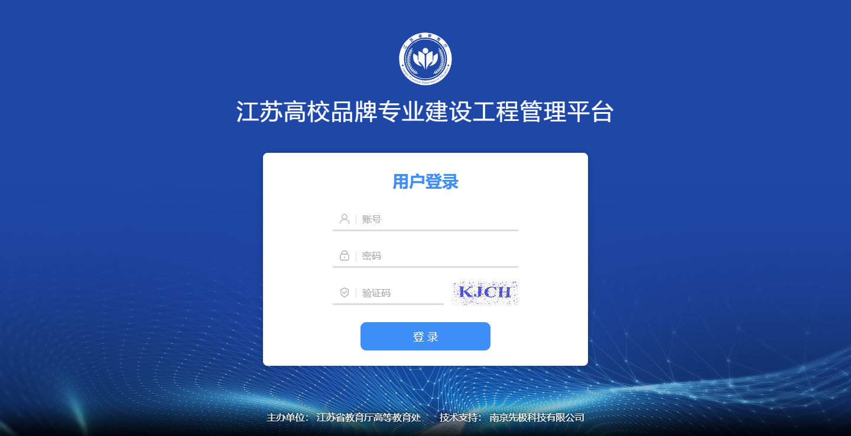

2. 信息完善
在登录平台界面，输入登录账号、密码及验证码（若验证码不清楚，点击验证码图片会刷新），点击登录，初次登录需要完善个人信息。
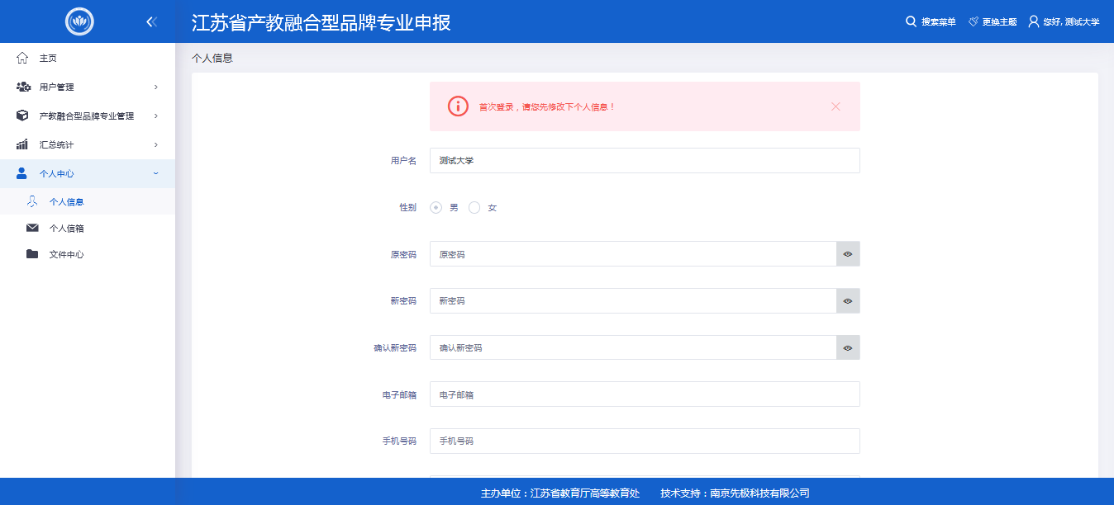
信息存在变更修改，可点击个人中心菜单下的子菜单个人信息，修改更新。
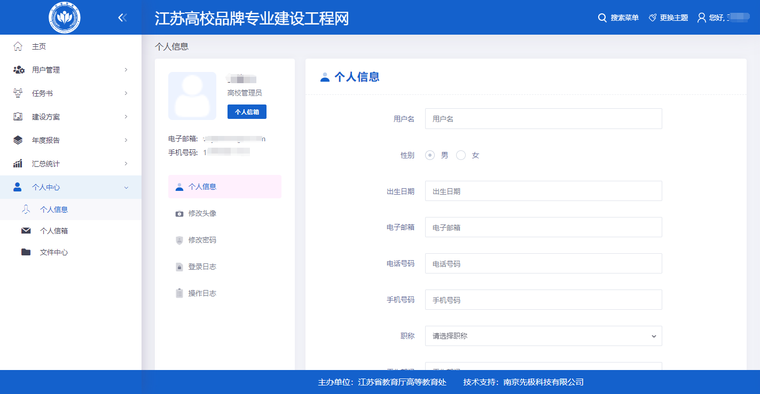

3.任务书填报
信息完善后，点击左侧任务书管理菜单下的子菜单填报，高校管理员点击前去提交，即可进入填报页面。
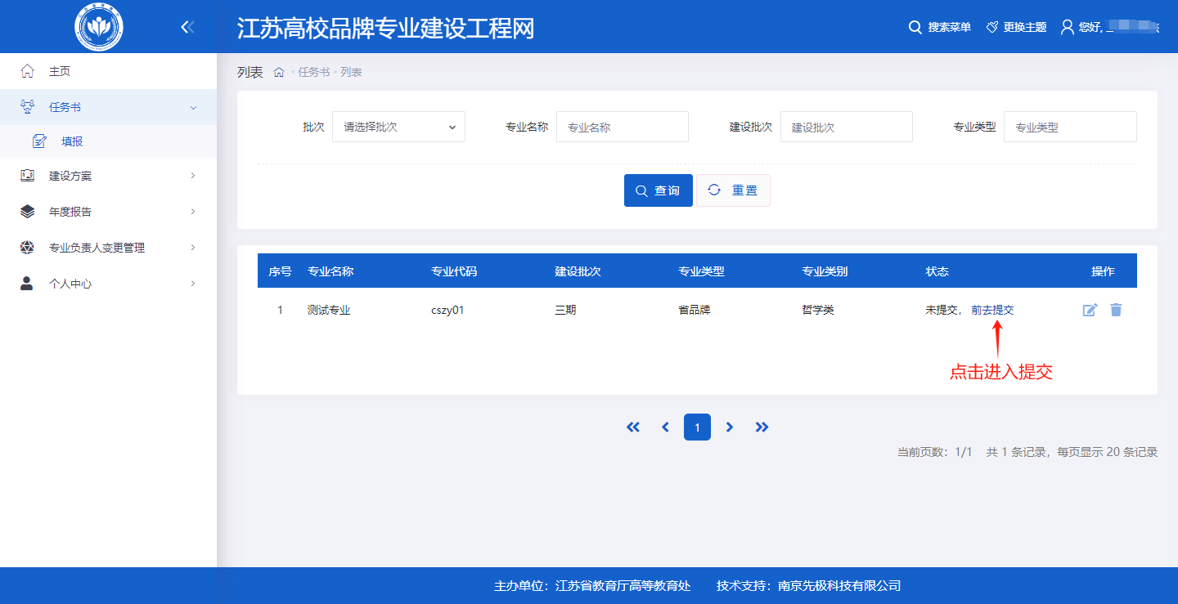
填报任务书时，支持暂存和提交。暂存可以不断修改，提交等待学校管理员审核。

